Департамент образования администрации г. Липецка
Муниципальное бюджетное учреждение
дополнительного образования
экологический центр «ЭкоСфера» г. Липецка

СОГЛАСОВАНО  на заседании методического совета  МБУ ДО  ЭЦ «ЭкоСфера» г. Липецка  Протокол №5 от 29.05.2018 | УТВЕРЖДЕНО  Приказом МБУ ДО  ЭЦ «ЭкоСфера» г. Липецка  от 31.05.2018

Дополнительная общеобразовательная общеразвивающая программа
естественно-научной направленности
«Экология животных»
(стартового уровня)

Составитель:
Кирюхина Элеонора Александровна
педагог дополнительного образования
Срок реализации – 1год
Возраст обучающихся 7 – 10 лет
Год разработки программы -2011
Год переработки программы - 2017

Липецк, 2018 г.

Пояснительная записка
Дополнительная общеразвивающая программа «Экология животных» имеет естественно-научную направленность и является программой стартового уровня.
Основная идея программы – развитие, формирование интереса к миру животных в природе, в их естественной среде обитания, в условиях зооуголка, в домашних условиях. Узнавая повадки животных, их внешний вид, среду обитания, изменяется сам человек, формы и способы его мышления, личностные качества. Поэтому, очень важно научить ребенка ориентироваться в окружающем мире, формировать активную жизненную позицию, окружать ребенка атмосферой постоянных открытий. Формирование полноценной личности было и остается важной задачей дополнительного образования и предполагает гармоничное сочетание умственного и физического развития, стремления к поиску.
Занятия по программе помогут ребятам повысить интерес к биологии и экологии, расширить знания учащихся в этой сфере.
Новизна и отличительная особенность данной программы заключается в том, что занятия направлены не только на изучение теоретического материала, а в большей степени ориентированы на развитие практических умений и навыков самостоятельной экспериментальной и исследовательской деятельности учащихся. Ребята научатся ставить простейшие опыты, планировать самостоятельную работу над выбранной темой, оформлять творческие работы. Обучение направлено на активную учебную деятельность.
Актуальность программы:
Данная программа способствует формированию у обучающихся гуманной позиции по отношению к живой природе, приобретению необходимых навыков поведения в природе, развитию познавательного интереса к окружающему миру. Учитывая то, что приоритетные способы мышления формируются в раннем возрасте, очевидно, что полученные навыки позволят воспитать экологически грамотное поколение, способное сохранить биологическое разнообразие нашей планеты.

Информационное поле разработки программы
- Закон «Об образовании в Российской Федерации» от 29.12.2012 № 273-ФЗ:
- ст. 2, п. 9 – «Образовательная программа – комплекс основных характеристик образования (объем, содержание, планируемые результаты), организационно-педагогических условий и форм аттестации, который предоставлен в виде учебного плана, календарного учебного графика, рабочих программ учебных предметов, курсов, дисциплин (модулей), иных компонентов, а также оценочных и методических материалов»;
- ст. 2, п. 25 – «Направленность (профиль) образования – ориентация образовательной программы на конкретные области знания и (или) виды деятельности, определяющая ее предметно-тематическое содержание, преобладающие виды учебной деятельности обучающегося и требования к результатам освоения образовательной программы»;
- ст. 2, п. 28 – «Адаптированная образовательная программа – образовательная программа, адаптированная для обучения лиц с ограниченными возможностями здоровья с учетом особенностей их психофизического развития, индивидуальных возможностей и при необходимости обеспечивающая коррекцию нарушений развития и социальную адаптацию указанных лиц»;
- ст. 12, п. 5 – «Образовательные программы самостоятельно разрабатываются и утверждаются организацией, осуществляющей образовательную деятельность»;
- ст. 13, п. 1 – «Образовательные программы реализуются организацией, осуществляющей образовательную деятельность, как самостоятельно, так и посредством сетевых форм их реализации»;
- ст. 28, п. 3, п. 6 – «К компетенции образовательной организации относится разработка и утверждение образовательных программ»;
- ст. 28, п. 6.1 – «Образовательная организация обязана… обеспечивать реализацию в полном объеме образовательных программ»;
- ст. 75, п. 2 – «Дополнительные общеобразовательные программы подразделяются на общеразвивающие и предпрофессиональные, дополнительные общеразвивающие программы реализуются как для детей, так и для взрослых»;
- ст. 75, п. 4 – «Содержание дополнительных общеразвивающих программ и сроки обучения по ним определяются образовательной программой, разработанной и утвержденной организацией, осуществляющей образовательную деятельность».
- Федеральный закон от 24.07.1998 № 124-ФЗ «Об основных гарантиях прав ребенка в Российской Федерации».
3. СанПин 2.4.4. 43172-14:
- требования к наполняемости детских объединений;
- рекомендуемый режим занятий в объединениях различного профиля.

Цель программы – получение знаний, умений и навыков, учащихся в области биологии и экологии животных.

Задачи - формирование у школьников личностных результатов, регулятивных, познавательных и коммуникативных универсальных учебных действий.
Личностные:
- развивать любознательность и формировать интерес к изучению природы методами искусства и естественных наук;
- развивать интеллектуальные и творческие способности учащихся, дающих возможность выражать свое отношение к окружающему миру природы различными средствами (художественное слово, рисунок, живопись, различные жанры декоративно-прикладного искусства, музыка и т.д.);
- воспитывать бережное отношение к природе, осознания необходимости сохранения окружающей среды;
- формировать мотивации дальнейшего изучения природы.

Познавательные:
- формировать представление об экологии как одном из важнейших направлений изучения взаимосвязей и взаимодействий между природой и человеком;
- развивать навыки самостоятельной исследовательской работы;
- применять полученные знания и умения для решения практических задач в повседневной жизни;
- формировать приемы работы с информацией.
Регулятивные:
- сформировать умения ставить цели и планировать личную учебную деятельность;
- оценивать собственный вклад в деятельность групп;
- проводить самооценку уровня личных учебных достижений.
Коммуникативные:
- научить вести диалог;
- обеспечить необходимые условия для формирования умения работать в группе.

Описание ценностных ориентиров содержания программы
- Ценность жизни – признание человеческой жизни и существования живого в природе в целом как величайшей ценности, как основы для подлинного экологического сознания.
- Ценность природы основывается на общечеловеческой ценности жизни, на осознании себя частью природного мира − частью живой и неживой природы. Любовь к природе означает прежде всего бережное отношение к ней как к среде обитания и выживания человека, а также переживание чувства красоты, гармонии, её совершенства, сохранение и приумножение её богатства.
- Ценность человека как разумного существа, стремящегося к добру и самосовершенствованию, важность и необходимость соблюдения здорового образа жизни в единстве его составляющих: физическом, психическом и социально-нравственном здоровье.
- Ценность добра – направленность человека на развитие и сохранение жизни, через сострадание и милосердие как проявление высшей человеческой способности - любви.
- Ценность истины – это ценность научного познания как части культуры человечества, разума, понимания сущности бытия, мироздания.
- Ценность труда и творчества как естественного условия человеческой жизни, состояния нормального человеческого существования.
- Ценность патриотизма − одно из проявлений духовной зрелости человека, выражающееся в любви к России, народу, малой родине, в осознанном желании служить Отечеству.

Возраст детей, участвующих в реализации
дополнительной общеразвивающей программы

Программа ориентирована на младший школьный возраст (7 – 10 лет), когда ребенок любознателен, наиболее чувствителен к восприятию таких общечеловеческих ценностей как бережное отношение к окружающей среде. Наполняемость объединения до 25 человек. Прием детей в объединение по желанию с учетом согласия родителей.

Срок реализации
Программа рассчитана на 1 год обучения, 144 часа в год. Недельная нагрузка 4 часа. Занятия проводятся 2 раза в неделю по 2 часа.

Организация образовательного процесса.
Занятия проводятся в следующих формах: эвристическая беседа, игра, викторина, конкурс, устный журнал, выставка, конференция, круглый стол, экскурсия, практическая работа, наблюдения, опытническая работа, исследовательская работа.

Формы и режим занятий
Продолжительность занятий 30-45 минут. Формы организации работы - групповая.
Диагностика освоения программы.
Отслеживание результатов усвоение общеразвивающей программы осуществляется в течении всего учебного процесса в виде тестирования (предварительного, итогового). После изучения каждого модуля осуществляется промежуточный контроль знаний и умений. Отслеживается личностный рост обучающегося (познавательные мотивы учения, коммуникативные умения, коммуникабельность, уровень творческой активности и социальной адаптированности.

Планируемые результаты
Модуль 1 «Живой мир природы»
Обучающиеся будут знать:
- общие признаки живой природы;
- природные объекты;
- о разнообразии животных;
- о среде обитания животных;
- о значении животных в природе и жизни человека.
Обучающиеся будут уметь:
- заготавливать семена растений для зимней подкормки птиц;
- различать животных на картинке и по описанию.

Модуль 2 «В мире животных»
Обучающиеся будут знать:
- многообразие животного мира;
- биологические особенности, среду обитания, образ жизни животных;
- наиболее типичных представителей животного мира;
- значение домашних животных в жизни человека, условия их выращивания и правила ухода;
- знать и применять в жизни способы сохранения окружающей природы;
- различать положительные и отрицательные влияния человека на животных, устанавливать причинно-следственные связи;
-понимать особое место заповедников и охраняемых территорий для сохранения разнообразия животных
- знать простейшие методы исследования природы: наблюдение и опыт;
- применять в своей жизнедеятельности экологические правила поведения в природе;
- оформлять результаты наблюдений в виде простейших схем, знаков, рисунков, описаний, выводов;
- ставить простейшие опыты с объектами живой и неживой природы.
- применять теоретические знания при общении с живыми организмами и в практической деятельности по сохранению природного окружения.
Обучающиеся будут уметь:
- узнавать животных и птиц в природе, на картинках, по описанию;
- ухаживать за домашними животными и птицами;
- изготавливать кормушки для подкорма птиц в зимнее время;
- выполнять правила бережного отношения к животному миру;
-пропагандировать знания о необходимости охраны природы, участвовать в экологических акциях, субботниках.

Результаты освоения курса
Личностными результатами являются:
- развитие любознательности;
- развитие интеллектуальных и творческих способностей, обучающихся;
-воспитание бережного отношения к природе, осознания необходимости сохранения окружающей среды;
- формирование мотивации дальнейшего изучения природы.
Метапредметными результатами являются:
-регулятивными - овладение способами самоорганизации внеклассной деятельности, что включает в себя умения: ставить цели и планировать деятельность;
- формирование приемов работы с дополнительной литературой

Познавательными результатами являются:
- будут сформированы представления об экологии как одном из важнейших направлений изучения взаимосвязей и взаимодействий между природой и человеком;
- будут владеть навыками самостоятельной исследовательской работы;
- будут применять полученные знания и умения для решения практических задач в повседневной жизни;
- будут уметь самостоятельно работать с литературой.
Регулятивными результатами являются:
- будут уметь ставить цели и планировать личную учебную деятельность;
- будут уметь оценивать собственный вклад в деятельность групп;
- проводить самооценку уровня личных учебных достижений.
Коммуникативные результатами являются:
- умение вести диалог;
- создание необходимых условий для формирования умения работать в группе.

Структура программы «Экология животных»
Учебно–тематический план
№ | Название модуля | Время |  |  | Формы промежуточного контроля (приложение 1) | Виды аттестации (приложение 2)
 |  | Всего часов | Теория | Практика
1 | Живой мир природы | 18 | 4 | 14 | Викторина «Знатоки природы» | Предварительная аттестация (тесты)
2 | В мире животных | 126 | 43 | 83 | Познавательный час «В мире животных» | Итоговая аттестация (тесты)
ИТОГО: |  | 144 | 47 | 97
Календарный учебный график
Срок реализации 1 год
Этапы образовательного процесса | 1 год обучения
Аудиторный | 01 сентября - 31 мая
Предварительная аттестация | Последняя неделя сентября
Промежуточная аттестация | Последняя неделя мая
Внеаудиторный | Июнь-август  (Массовые мероприятия, экскурсии.)

Содержание программы

Модуль I. ЖИВОЙ МИР ПРИРОДЫ 18 часов (4+14)
Цель: формирование представления о царстве животных, разнообразия животных на Земле.
Задачи:
- актуализация и расширение знаний о царстве животных;
- совершенствовать практические умения экологического характера по изучению животного мира и его охране;
- воспитывать бережное отношение к природе, осознания необходимости сохранения окружающей среды.
Теория:
Вводное занятие. Инструктаж по технике безопасности.
Природа вокруг нас. Общие признаки живой природы. Объекты живой природы.
Знакомство с миром животных. Царство животных. Признаки животных. Разнообразие животных на Земле. Среда обитания животных. Типы сред обитания животных. Значение в природе и жизни человека.
Практика:
Вводный инструктаж по технике безопасности.
Сбор листьев и другого природного материала для изготовления поделок, участие в конкурсах. Заготовка семян для зимней подкормки птиц;
Изготовление поделок из природного материала;
Подготовка проектных работ по теме «Удивительный мир животных»;
Игры по правилам дорожного движения «Берегись автомобиля», «Дорожные знаки»;
КВН «Путешествие в мир природы»;
Конкурсы рисунков и поделок: Дорога глазами детей, Красота божьего мира, конкурс детских творческих работ по теме «Удивительный мир животных».

Календарно-тематическое планирование
Модуль 1 «Живой мир природы»
№ п/п | Тема занятия (содержание теоретической части) | Время
 |  | Общее кол-во | теория | практика
 | Модуль 1 «Живой мир природы»
1 | Вводное занятие. Инструктаж по технике безопасности. Игры по ПДД. | 2 |  | 2
2 | Природа вокруг нас. Общие признаки живой природы. Объекты живой природы | 2 | 1 | 1
3 | КВН «Путешествие в мир природы». Предварительная аттестация. | 2 |  | 2
4 | Удивительный мир животных | 2 | 1 | 1
5 | Царство животных. Многообразие животных. | 2 | 1 | 1
6 | Среда обитания животных. Типы сред обитания. | 2 | 1 | 1
7 | Творческая мастерская. Защита проектов обучающихся на тему «Удивительный мир животных» | 2 |  | 2
8 | Творческая мастерская. Изготовление поделок из природного материала | 2 |  | 2
9 | Итоговая работа. Викторина «Знатоки природы» | 2 |  | 2

Модуль II. В МИРЕ ЖИВОТНЫХ 126 часов (44+82)
Цель: получение знаний, умений и навыков в области экологии животных.
Задачи:
- формировать систему знаний и представлений о многообразии животного мира;
- совершенствовать практические умения экологического характера по изучению животного мира и его охране;
- воспитывать бережное отношение к природе, осознания необходимости сохранения окружающей среды.

Теория:
В мире невидимок. Знакомство с миром одноклеточных животных.
Загадки кораллового рифа. Знакомство с морскими обитателями, такими как медузы, кораллы, полипы.
Черви: враги или друзья?
Мягкотелые: кто они?
Раки. Подводный мир членистоногих животных.
Пауки – необычные ткачи.
Планета шестиногих. Бабочки – летающие цветы. Пчелка Майя и ее семья. Полезные насекомые. Мир жуков.
В мире безмолвия. Рыбы. Наблюдение за поведением рыб в аквариуме.
Земноводные. На земле или в воде?
Наследие динозавров. Пресмыкающиеся: ящерицы, змеи, крокодилы.
Мир пернатых. Птицы. Приспособленность птиц к полету. Птицы нашего двора. Перелеты птиц. Знакомство с перелетными птицами. Пение птиц. Зачем птицы поют. Значение птиц в природе и для человека. Удивительный мир пернатых тропических лесов. Пернатые, неприспособленные к полету. Страусы, пингвины.
Млекопитающие. Кто такие звери? Хищники и травоядные. Удивительный мир крылатых зверьков. Мир грызунов. Наши ближайшие родственники. Обезьяны. Дикие животные леса. Животные тропических лесов. Животные жарких саванн. Животные холодных районов Земли. Удивительный мир сумчатых животных. Животные рекордсмены. Млекопитающие морей и океанов. Морские гиганты.
Животные нашего дома. Многообразие. История одомашнивания животных. Значение для человека. Правила ухода и содержания домашних животных. Собака – верный друг человека. История домашней собаки. Породы собак. Собаки – спасатели. Собаки, ставшие героями во время Великой Отечественной войны. Кошка. История происхождения домашней кошки. Особенности поведения. Породы кошек. Как ухаживать за взрослой кошкой. Памятники собакам и кошкам. Домашние грызуны: кролики, морские свинки, хомячки. Животные помощники – лошадь, ослик и др. «Домашний молокозавод», полезные свойства молока, молочные продукты. Домашние пернатые друзья. Разнообразие комнатных птиц. Правила содержания и ухода. Домашнее птицеводство. Куры, водоплавающие птицы, перепела, цесарка, индейка. Правила содержания и уход.
Красная книга животных. Знакомство с редкими и исчезающими видами животных. Меры по охране животных.

Практика:
Практические работы: «Рассматривание простейших под микроскопом», «Учет птиц в зимнее время», «Наблюдение за моллюсками аквариума», «Наблюдение за поведением рыб в аквариуме».
Экскурсии: «Зима в природе», «Наблюдение за зимующими птицами», «Весна в природе».
Экологические игры «Знатоки природы», «Мы и природа», «Наши любимые птицы», «По лесным тропинкам», «В мире животных», «По страницам Красной книги»; ЧВС «Рыбы. Птицы. Звери».
Поле чудес «Перелётные птицы», «Экзотические птицы», «Дикие животные».
Викторины «В мире животных», Викторина «Все о рыбах», «Птичья энциклопедия», «Животные леса», «Домашние животные», Викторина «Рыбы, земноводные, пресмыкающиеся».
Решение экологических задач. Составление и разгадывание кроссвордов о птицах, диких и домашних животных.
Изготовление открыток к праздникам: Новый год, 23 февраля, 8 марта. Изготовление новогодних композиций, участие в конкурсе.
Просмотр видеофильмов ВВС о животных «Ребятам о зверятах»; серия фильмов ВВС о природе; «Собаки».
Экологическая акция «Покормите птиц зимой». Изготовление кормушек, подкормка птиц.
Изготовление поделок из различного материала (природного и нетрадиционного) по темам: дикие животные леса, животные тропических лесов, животные жарких саванн, удивительный мир сумчатых животных, удивительный мир насекомых.
Конкурс рисунков «Дикие животные», «Мои домашние любимцы», «Пернатые друзья», «Животные Красной книги», выставка творческих работ.
Подготовка и защита проектных работ по темам: удивительный мир аквариума, в мире насекомых, животные рекордсмены, памятники собакам и кошкам, птицы на моей кормушке.
Итоговая работа. ЧВС «В мире животных».

Календарно-тематическое планирование
Модуль 2 «В мире животных»

№ п/п | Тема занятия (содержание теоретической части) | Время
 |  | Общее кол-во | теория | практика
 | Модуль 1 «В мире животных»
1 | В мире невидимок. Знакомство с миром одноклеточных животных. | 2 | 1 | 1
2 | Загадки кораллового рифа. Знакомство с морскими обитателями: кораллы, медузы, полипы. | 2 | 1 | 1
3 | Черви: враги или друзья? | 2 | 1 | 1
4 | Мягкотелые: кто они? | 2 | 1 | 1
5 | Раки. Подводный мир членистоногих животных. | 2 | 1 | 1
6 | Пауки – необычные ткачи. | 2 | 1 | 1
7 | Планета шестиногих Бабочки – летающие цветы. | 2 | 1 | 1
8 | Пчелка Майя и ее семья. Полезные насекомые. | 2 | 1 | 1
9 | Мир жуков. Творческая мастерская. Защита проектов обучающихся на тему «В мире насекомых» | 2 | 1 | 1
10 | В мире безмолвия. Рыбы. Наблюдение за поведением рыб в аквариуме. | 2 | 1 | 1
11 | Защита исследовательских работ «Аквариум» | 2 |  | 2
12 | Земноводные. На земле или в воде? | 2 | 1 | 1
13 | Наследие динозавров. Пресмыкающиеся: ящерицы, змеи, крокодилы. | 2 | 1 | 1
14 | Ядовитые животные. Если встретили гадюку. | 2 | 1 | 1
15 | Викторина «Рыбы, земноводные, пресмыкающиеся». Мы рисуем. | 2 |  | 2
16 | Птицы. Приспособленность птиц к полету. Мир пернатых. | 2 | 1 | 1
17 | Знакомые незнакомцы. Птицы нашего двора. Образ жизни, среда обитания. | 2 | 1 | 1
18 | Экологическая акция «Покормите птиц зимой». Изготовление кормушек. | 2 |  | 2
19 | Наблюдение за птицами. Экскурсия. | 2 |  | 2
20 | Перелеты птиц. Знакомство с перелетными птицами. | 2 | 1 | 1
21 | Пение птиц. Зачем птицы поют. Значение птиц в природе и для человека. | 2 | 1 | 1
22 | Красота птиц. Удивительный мир пернатых тропических лесов. | 2 | 1 | 1
23 | Пернатые, неприспособленные к полету. Страусы, пингвины. | 2 | 1 | 1
24 | Охрана и привлечение птиц. Выставка рисунков «Птицы нашего края» | 2 |  | 2
25 | Млекопитающие. Кто такие звери? Многообразие. | 2 | 1 | 1
26 | Кто зимой не спит? Сезонные явления в жизни зверей. | 2 | 1 | 1
27 | Что сегодня на обед? Хищники и травоядные | 2 | 1 | 1
28 | Мир грызунов. Образ жизни, среда обитания. | 2 | 1 | 1
29 | Удивительный мир крылатых зверьков | 2 | 1 | 1
30 | Наши ближайшие родственники. Кто они? | 2 | 1 | 1
31 | Дикие животные леса. Знакомство с обитателями леса. | 2 | 1 | 1
32 | Животные леса. Творческая мастерская. Изготовление поделок. | 2 |  | 2
33 | Животные тропических лесов. Просмотр видеофильма. | 2 | 1 | 1
34 | Животные тропических лесов. Творческая мастерская. Изготовление поделок. | 2 |  | 2
35 | Животные жарких саванн. Просмотр видеофильма. | 2 | 1 | 1
36 | Животные жарких саванн. Творческая мастерская. Изготовление поделок. | 2 |  | 2
37 | Животные холодных районов Земли. Просмотр видеофильма. | 2 | 1 | 1
38 | Удивительный мир сумчатых животных. Просмотр видеофильма. | 2 | 1 | 1
39 | Удивительный мир сумчатых животных. Творческая мастерская. Изготовление поделок. | 2 |  | 2
40 | Животные рекордсмены. | 2 | 1 | 1
41 | Млекопитающие морей и океанов. Ластоногие. | 2 | 1 | 1
42 | Морские великаны | 2 | 1 | 1
43 | Творческая мастерская. Изготовление поделок из различных материалов. | 2 |  | 2
44 | Конкурс рисунков «Мы рисуем диких животных» | 2 |  | 2
45 | КВН «В мире животных» | 2 |  | 2
46 | Животные нашего дома. История одомашнивания животных. Значение для человека. | 2 | 1 | 1
47 | Собаки – верные друзья человека. История домашней собаки. Породы собак. | 2 | 1 | 1
48 | Собаки – спасатели. Собаки, ставшие героями во время Великой Отечественной войны. | 2 | 1 | 1
49 | Наш друг – кошка. История происхождения домашней кошки. Особенности поведения. | 2 | 1 | 1
50 | Породы кошек. Как ухаживать за взрослой кошкой и котятами. | 2 | 1 | 1
51 | Памятники собакам и кошкам. Творческие работы обучающихся. Сообщения детей. | 2 |  | 2
52 | Домашние грызуны. Разнообразие. Уход и содержание. | 2 | 1 | 1
53 | Животные – помощники: лошадь, осел и др. | 2 | 1 | 1
54 | «Домашний молокозавод». Полезные свойства молока. Молочные продукты. | 2 | 1 | 1
55 | Наши домашние пернатые друзья. Разнообразие. Основы содержания комнатных птиц. | 2 | 1 | 1
56 | Домашнее птицеводство. Куры, водоплавающие птицы, перепела, цесарка, индейка. Правила содержания и уход. | 2 | 1 | 1
57 | Выставка рисунков «Мои домашние любимцы» | 2 |  | 2
58 | Красная книга животных. Охрана животных. | 2 | 1 | 1
59 | Игра «По страницам Красной книги» | 2 |  | 2
60 | Конкурс рисунков «Красная книга глазами детей» | 2 |  | 2
61 | Экскурсия «Мир вокруг нас» | 2 |  | 2
62 | Итоговая работа. Викторина «В мире животных» | 2 |  | 2
63 | Подведение итогов работы. Итоговая аттестация. Выставка творческих работ обучающихся. | 2 |  | 2

Методическое обеспечение программы

Дидактический материал

Игры по правилам дорожного движения:
«Берегись автомобиля»;
«Дорожные знаки».

Развивающие игры:
Познавательная игра «Знатоки природы»;
Познавательная игровая программа «По страницам Красной книги»;
Игра- викторина «Эти забавные животные»;
Игра – путешествие «По лесным тропинкам»;
Игра-путешествие «Прогулка по пустыне»;
Игра-путешествие «Путешествие с сумчатыми животными»
Игровая программа «Если хочешь быть здоров»;
Игровая конкурсная программа «Путешествие в морские глубины»;
Развивающая игра Эрудит «Посели животное», «Кто быстрее?», «Назови животное», «Кто заселяет океан?».

Экологические игры:
ЧВС «Путешествие в мир природы»;
ЧВС «Мы и природа»;
КВН «Все о капельке воды»;
КВН «Пернатые друзья»;
КВН «Экологическое ассорти»;
Игра «Наши любимые птицы»;
Игра «В мире животных»;
Игра-КВН «РЫБЫ.ПТИЦЫ. ЗВЕРИ»;
Экологический ринг «Береги вою планету, мир!»;
Экологическая игра-КВН «Живой мир планеты».

Воспитательные игры:
Игра «Зимние забавы»;
Игровая программа «Новогодний серпантин»;
Игровая программа «Мамы всякие нужны, мамы разные важны»;
Игровая программа «А ну ка девочки»;
Игровая программа «Мисс класса»

Дидактические игры:
Дорожные знаки
Обитатели Земли
Природа и человек
Биологическое лото «Животные и растения планеты»
Биологическое лото «Птицы планеты»
Биологическое лото «По страницам Красной книга»
Зоологическое лото «Земля и ее жители»
Зоологическое лото «Царства живой природы»
Поле чудес: «Перелётные птицы», «Экзотические птицы», «Дикие животные», «Животные Красной книги», «Прекрасные незнакомцы», «В мире животных», «Животные рекордсмены».

Викторины:
«В мире животных»;
«Все о рыбах»;
«Птичья энциклопедия»;
«Животные леса»;
«Домашние животные»;
«Здоровье в саду и на грядке»;
«Отгадай загадки о зиме»;
«Многообразие природы»;
«Насекомые»;
«Птицы»;
«Птицы нашего края»;
«Природа широколиственных лесов»;
«Удивительный мир пустыни»;
«Природа влажных тропических лесов»;
«Мир вокруг нас»;
«Животный мир океанов»;
«Знакомые незнакомцы»;
«Удивительный мир пустыни»;
«Мир вокруг нас»;
«Пернатые друзья».

Практические и лабораторные работы:
«Рассматривание простейших под микроскопом»;
«Учет птиц в зимнее время»;
«Наблюдение за моллюсками аквариума»;
«Наблюдение за поведением рыб в аквариуме».

Экскурсии:
«Птицы вокруг нас»;
«Зима в природе»;
«Наблюдение за зимующими птицами»;
«Весна в природе»;

Учебно – наглядные пособия
1. Коллекция видов
* «Насекомые»
2. Чучела
* Чайка
* Белка
3. Иллюстрации и рисунки по всем разделам образовательной программы
4. Аудио фрагменты по блокам программы (записи голосов птиц)
5. Кинофрагменты по темам занятий видеофильмы ВВС о животных «Ребятам о зверятах»; «Природа России», «Собаки», «Тропический лес», «Сахара», «Альпы», «Кавказские горы», «Обитатели глубин», «Дикая природа. Опасные животные океана», «Мировой океан. Дикий мир», «Дикая природа. Жизнь осьминогов», «Санитары моря», «Цивилизация дельфинов. Разумный мир морей», «Дикая природа Африки», «Мадагаскар», «Животные Красной книги», «Амурский тигр».

Оборудование
* ноутбук 1 шт.
* мешки для сбора мусора 14шт.
* перчатки хозяйственные 14шт.
* ножницы 14 шт.
* линейки 14 шт.
* цветная бумага 14 шт.
* белый картон 14 шт.
* цветной картон 14 шт.
* клей ПВА 14 шт.
* клей-карандаш 14 шт.
* акварельные краски 14 шт.
* гуашь 14 шт.
* художественные кисти 14 шт.
* цветные карандаши 14 шт.
* простые карандаши 14 шт.
* альбом для рисования 14 шт.
* тетрадь школьная 14 шт.
* ручка шариковая 14 шт.
* фотоаппарат 1 шт.
* набор природного материала
* глобус 1 шт.

Квалификационные требования к квалификации педагога
Высшее профессиональное образование или среднее профессиональное образование в области, соответствующей профилю кружка, секции, студии, клубного и иного детского объединения без предъявления требований к стажу работы либо высшее профессиональное образование или среднее профессиональное образование и дополнительное профессиональное образование по направлению "Образование и педагогика" без предъявления требований к стажу работы.

Литература для педагога:

- Акимушкин И. Мир животных: Насекомые. Пауки. Домашние животные. – 4-е изд. – М.: Мысль, 1999. – 464 с.
- Акимушкин И. Мир животных: Птицы. Рыбы. Земноводные. Пресмыкающиеся. – 4-е изд., исп. и доп. – М.: Мысль, 1999. – 464 с.
- Гусев В.Г. «Наши питомцы». – 1985.
- Дмитриева О.И. и др. Поурочные разработки по курсу «Окружающий мир». 4 класс. – М.: «Вако», 2004. – 320 с.
- Казакова О.В. и др. Поурочные разработки по курсу «Окружающий мир». 2 класс. изд. 3-е, перераб. и доп. – М.: «Вако», 2005. – 368 с.
- Сосновский И.П., Корнеева В.И. Уголок природы в школе: Кн. для учителя. – М.: Просвещение, 1986. – 112 с.
- Международная Красная книга. Редкие и исчезающие виды животных.
- Международная Красная книга. Редкие и исчезающие виды растений.
- Красная книга России. Животные.
- Красная книга Растения России.
- Красная книга Липецкой области: Животные.
- Красная книга Липецкой области: Растения.
- Брыкина Н.Т., Жиренко О.Е. Нестандартные и интегрированные уроки по курсу «Окружающий мир»: 1 – 4 классы. М.: «ВАКО», 2004, 320с.
- Казакова О.В. и др. Поурочные разработки по курсу «Окружающий мир». 1 класс. изд. 3-е, перераб. и доп. – М.: «Вако», 2005. – 368 с.
- Вахрушев А.А. и др. Мир и человек: Живые обитатели планеты: Учеб. для 3 кл. четырёх лет. Нач. шк. / А.А. Вахрушев, С.М. Алтухов, А.С. Раутиан. - М.: Дрофа, 1999. - 136.: ил.
- Плешаков А.А. Природоведение: Учеб. для 5 кл. / А.А. Плешаков. - М.: Просвещение, 2004. - 223 с.: ил. - (Зелёный дом).

Литература для учащихся

- Гроздова Н.В. Занимательная дендрология. — М.: Лесная промышленность, 1991.
- Лесные травянистые растения. Биология и охрана: Справочник. — Агропромиздат, 1988.
- Лесная энциклопедия: В 2 -х т. / Гл. ред. Г.И. Воробьев — М.: Сов. энциклопедия, 1985.
- Международная Красная книга. Редкие и исчезающие виды животных.
- Международная Красная книга. Редкие и исчезающие виды растений.
- Красная книга России. Животные.
- Красная книга Растения России.
- Красная книга Липецкой области: Животные.
- Красная книга Липецкой области: Растения.

Интернет источники:
- http://www.ecosystema.ru/ — Экологическое образование детей и изучение природы России.
- http://www.sci.aha.ru/ATL/ra21c.htm — Биологическое разнообразие России.
- http://www.forest.ru/ — Интернет-портал Forest.ru — Все о российских лесах.
- http://etno.environment.ru/ — Этноэкология. Сайт Лаборатории этноэкологических исследований, поддерживается Интернет-порталом Forest.ru.
- http://www.kunzm.ru/ — Кружок юных натуралистов зоологического музея МГУ.
- http://edu.seu.ru/metodiques/samkova.htm — Интернет-сайт «Общественные ресурсы образования» / Самкова В.А. Открывая мир. Практические задания для учащихся.
- http://www.wwf.ru/ — Всемирный фонд дикой природы.
- https://givotniymir.ru – интернет-сайт Животный мир.

Приложение 1

Итоговые работы для проверки усвоения знаний по всем модулям образовательной программы:

I модуль «Живой мир природы»
Викторина «Знатоки природы»:
1. Что такое «природа»? перечислите признаки живой природы.
2. Как называется наука о животных:
а) ботаника
б) зоология
в) астрономия
3. Выберите признаки, характерные только для животных:
а) ограниченный рост
б) питаются готовыми органическими веществами
в) растут в течении всей жизни
г) активно передвигаются
д) имеются органы и системы органов

4. Многообразие животных
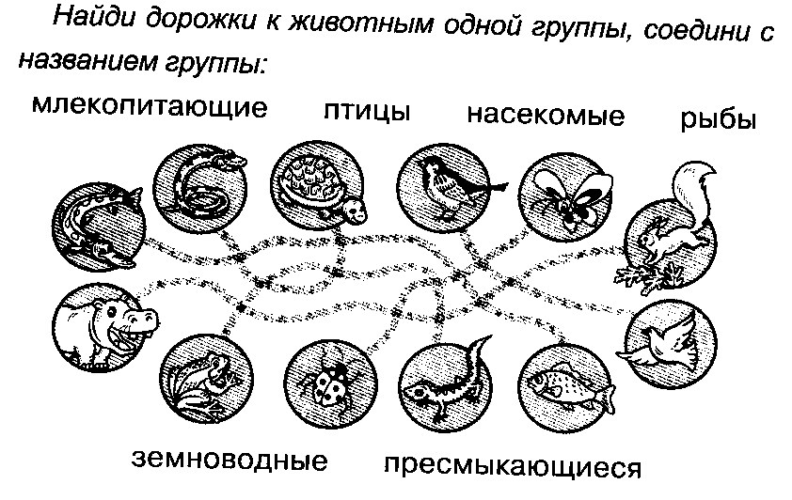

5. Назовите основные среды обитания животных:
_________________________
__________________________
_______________________________

6.
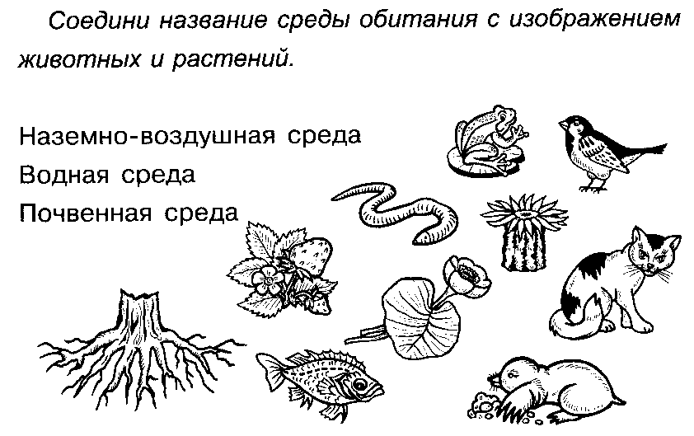

7. Назовите животное, которое относится к рыбам:
а) дельфин
б) бегемот
в) карп

8. Назовите животное, которое относится к земноводным:
а) ящерица
б) лягушка
в) носорог

9. Назовите животное, которое относится к птицам:
а) колибри
б) жираф
в) питон

10.
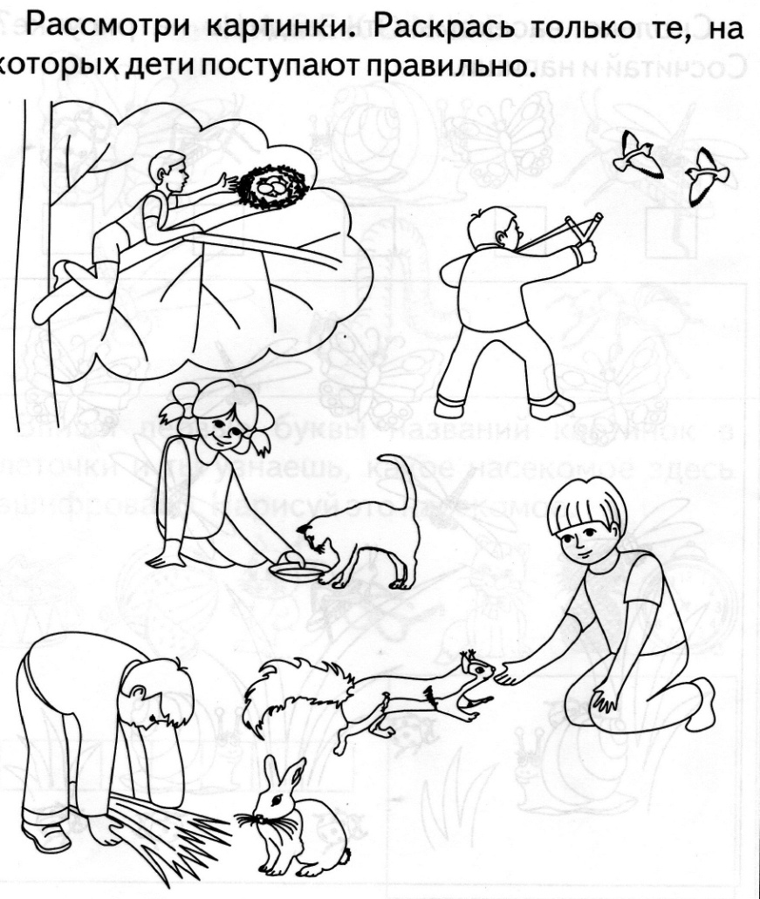

II модуль «В мире животных»
ЧВС «В мире животных»
Познавательный час «В мире животных» проводится в форме игры и включает в себя три состязания.
1 состязание «Тест»
1. В каком ряду названы моллюски?
а) Морские лилии, крабы, креветки, улитки.
б) Жуки, дождевые черви, кальмары, слизни.
в) Улитки, слизни, осьминоги, кальмары.
г) Осьминоги, пиявки, раки, мухи.

2. В каком ряду перечислены только хищные животные?
а) Сова, олень, медведь.
б) Волк, рысь, лиса.
в) Лось, кабан, рысь.
г) Тигр, белка, сокол.

3. Лягушки и жабы:
а) Откладывают яйца.
б) Откладывают икру.
в) Рождают детенышей.
г) Откладывают личинки.

4. Какие животные рождают детёнышей и выкармливают их молоком?
а) Насекомые в) Рыбы
б) Птицы г) Звери

5. К миру насекомых относятся:
а) Пауки в) Скорпионы
б) Бабочки г) Колибри

6. Для мира пернатых характерны следующие отличительные признаки:
а) тело покрыто перьями, передние конечности превратились в крылья
б) их тело покрыто шерстью
в) сухая кожа покрыта роговыми чешуйками

2 состязание «Работа с карточками»

- Рыбы

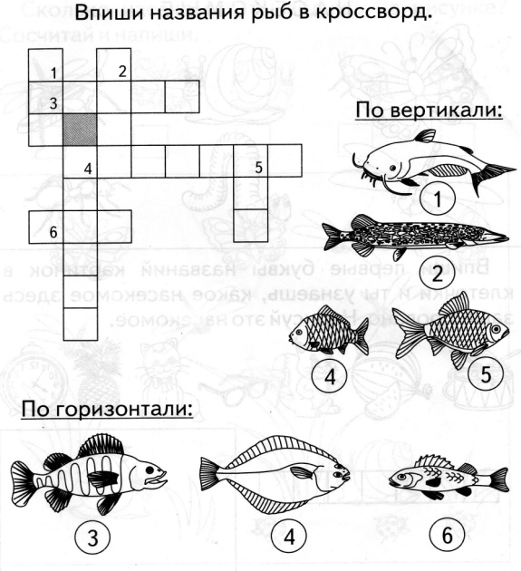

- Лесные животные

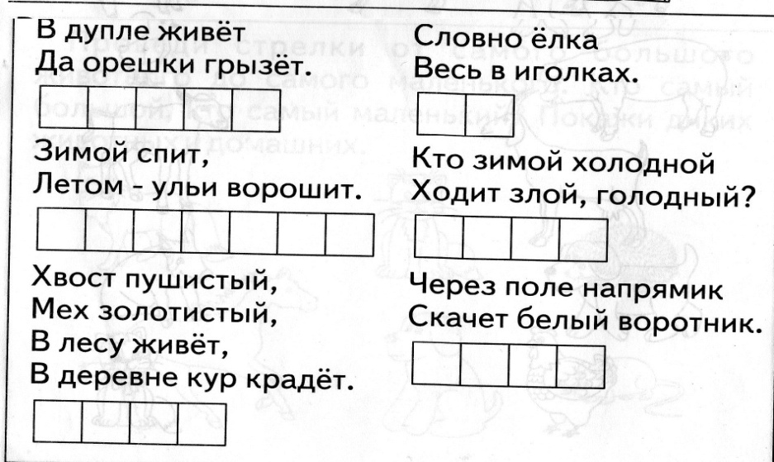

3. Птицы
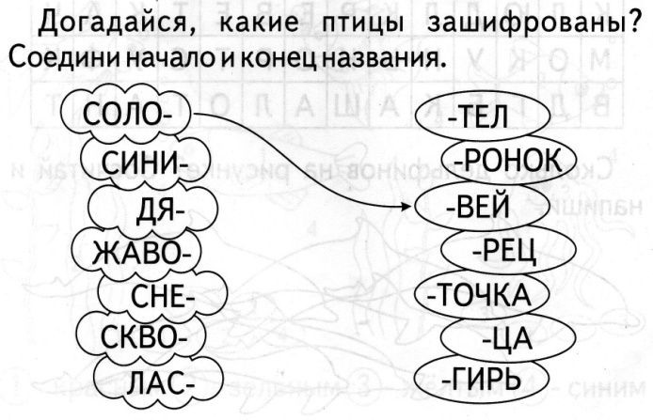

4.Звери
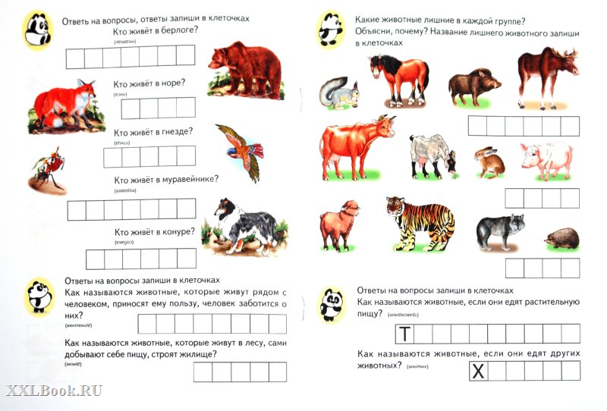

3 состязание «Разгадай кроссворд»

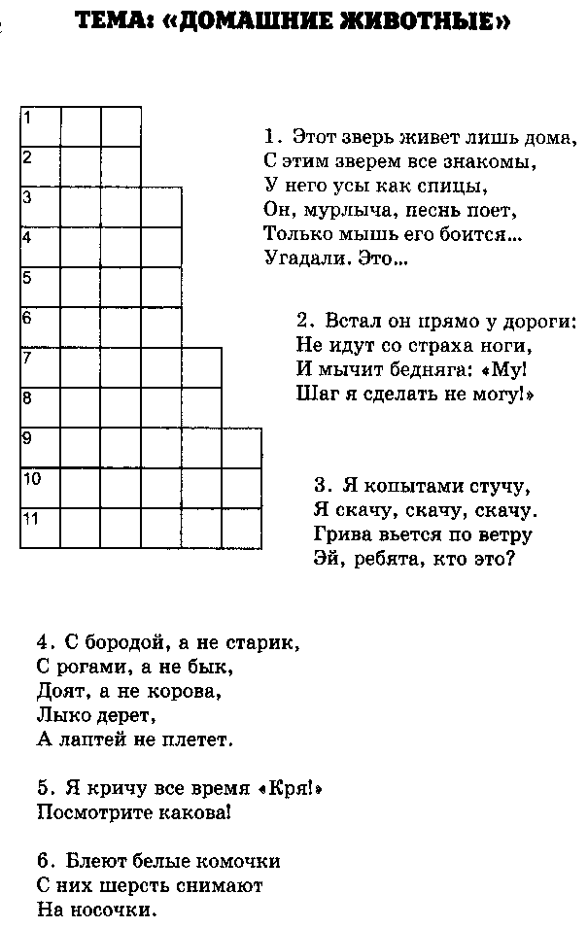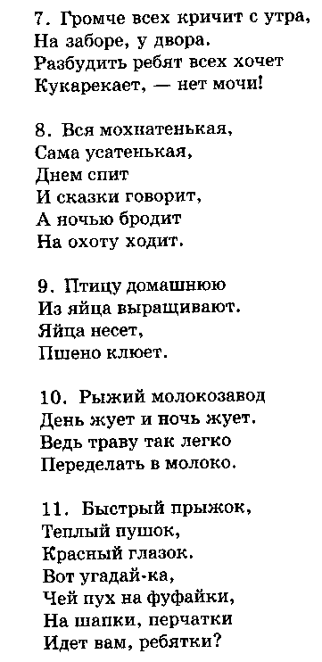

Приложение 2
Предварительная аттестация
1.Как называется наука о животных?
а) Биология б) Зоология
в) Ботаника в) Экология

2.Лягушка прудовая — это:
а)Неживая природа
б) Растение
в) Животное

3. Под особой охраной животные находятся:
а) в тайге б) в заповеднике
в) в пустыне д) в поле

4.Чего НЕ следует делать в заповеднике?
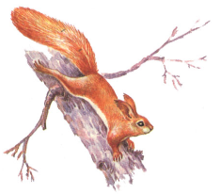
а) Определять животных с помощью атласа-определителя
б) Вести наблюдения за животных
в) Фотографировать животных
г) Бегать, шуметь, лазать по деревьям.

5. Выберите признаки, характерные только для животных:
а) ограниченный рост
б) питаются готовыми органическими веществами
в) растут в течении всей жизни
г) активно передвигаются
д) имеются органы и системы органов

6. Назовите животное, которое относится к рыбам:
а) дельфин
б) бегемот
в) карп

7. Назовите живой организм, который не относится к животным:
а) дельфин
б) гадюка
в) орхидея
г) колибри

8. Вести здоровый образ жизни — это значит:
а) соблюдать чистоту
б) много двигаться
в) подолгу сидеть у компьютера
г) правильно питаться

9.

Итоговая аттестация

1. К ракообразным относят:
а) креветку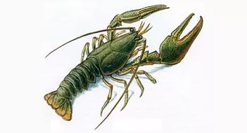
б) большого прудовика
в) мокрицу

2. Для насекомых характерны следующие признаки
а) тело делится на голову, грудь и брюшко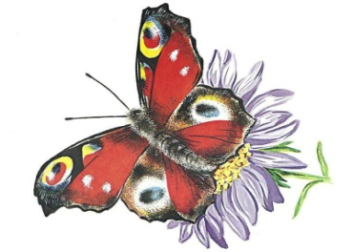
б) шесть ходильных ног
в) нет усиков

3. Рыбы приспособлены к жизни в водной среде, так как:
а) дышат при помощи жабр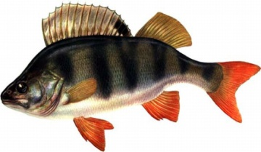
б) органами передвижения являются плавники
в) имеют хорду

4. Приведите по 2-3 представителя каждого подцарства
Насекомые__________________________________________________________
Рыбы_______________________________________________________________
Земноводные_________________________________________________________
Пресмыкающиеся_____________________________________________________
Птицы_______________________________________________________________
Млекопитающие ______________________________________________________

5. Какие животные рождают детёнышей и выкармливают их молоком?
а) Насекомые б) Рыбы
в) Птицы в) Звери

6. Какое крупное животное, массивного и тяжёлого сложения, жизнь которого связана с лесом, занесено в Красную книгу?
а) Лев;
б) Зубр;
в) Бурый медведь.
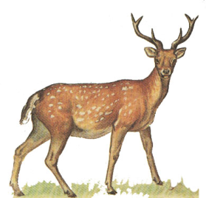
7. В каком ряду перечислены только растительноядные
Животные?
а) Заяц, лесная мышь, лось.
б) Лось, кабан, заяц.
в) Рысь, лось, белка.
г) Медведь, лиса, сова.

8. В каком ряду перечислены только хищные животные?
а) Сова, олень, медведь
б) Волк, рысь, лиса
в) Лось, кабан, рысь
г) Тигр, белка, сокол

9. Для мира пернатых характерны следующие отличительные признаки:
а) тело покрыто перьями, передние конечности превратились в крылья
б) их тело покрыто шерстью
в) сухая кожа покрыта роговыми чешуйками 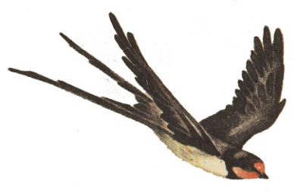

10.
